《数据结构》实验报告
实验编号 | 2.5 | 实验名称 | 后移n位
实验日期 | 9.22 | 实验教室 |  | 指导教师 | 陈波
学 号 | 19160209 | 姓 名 | 刘明玉
一、实验目的和要求：（本次实验所涉及并要求掌握的知识点）

掌握顺序表的相关操作。

二、实验环境：（本次实验所需要的平台和相关软件）

硬件：win7 旗舰版
软件：vs2015

三、实验内容及步骤：（本次实验计划安排的实验内容和具体实现步骤）

设置两个数组，一个存放原数组，一个存放移动元素后的数组，元素移动后的位置=（原位置下标+移动位数）%数组中的元素总个数。

四、实验过程和结果：（记录实验过程和结果、以及所出现的问题和解决方法）

正常测试：
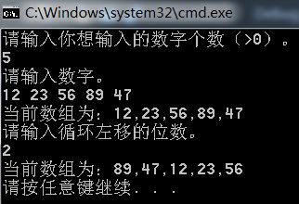

异常测试1：
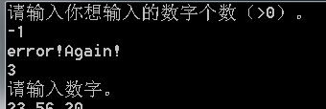

异常测试2：
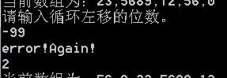

五、实验中的问题及解决：（本次实验中在编程中碰到的错误等问题及解决方法）

略

六、实验总结和思考：（填写收获和体会，分析成功或失败的原因）：

1.有输入必有判断，以增强程序的健壮性；
2.模数组元素个数的思想在后面的队列中也有用到。
附件：程序源代码

评阅意见

